Литературное чтение 3 класс
 | 29 апреля 2020
ТЕМА | Параграф в учебнике | Ссылка на видео урок | Домашнее задание
Внеклассное чтение. Любимые детские журналы. | Стр. 173-174. | С. 174 – прочитать статью.  https://yandex.ru/video/preview/?filmId=4680185502332103383&text=любимые%20детские%20журналы%203%20класс&path=wizard&parent-reqid=1587540479942969-1595626034966126763500300-prestable-app-host-sas-web-yp-97&redircnt=1587540484.1 | Записать в рабочую тетрадь 5 названий детских журналов.
Математика 3 класс
 | 29 апреля 2020
ТЕМА | Параграф в учебнике |  | Ссылка на видео урок | Домашнее задание
Приёмы устных вычислений. | Стр.84 | «Российская электронная школа» (https://resh.edu.ru);  С 84 – прочитать и запомнить правило;  Вып №1, №2,№6. |  | С. 84 №4, №7+ под чертой (1 группа №8).

Русский язык 3 класс
 | 29 апреля 2020
ТЕМА | Параграф в учебнике | Ссылка на видео урок | Домашнее задание
Правописание частицы не с глаголами. | Стр.125-126. | Телеканал "Первый Крымский"10.45 – 10.55.  «Российская электронная школа» (https://resh.edu.ru); https://yandex.ru/video/preview/?filmId=8792506707908270219&text=видеоурок+правописание+частицы+не+с+глаголами+3+класс+школа+россии  с. 125 упр. 226 + упр. 228 – вып. в тетради.С. 126 прочитать и запомнить правило. | С. 126- вып. упр.229.

Английский язык 3 класс
29 апреля 2020
ТЕМА | Раздел в учебнике | Классная работа  Class work | Домашнее задание  Homework
В воскресенье! Контроль аудирования | Стр.126-127  Новый учебник (стр.  58-59) | 1)Записать число  Wednesday, the twenty-ninth of April  Class work.  2) Посмотреть видео урок, выполнить упражнения онлайн.  https://resh.edu.ru/subject/lesson/5662/main/152691/  Тренировочные задания №1 выполнить письменно в тетради.  3)Выписать слова в словарь  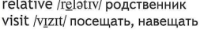 | Homework  Ex., p.  1) Выполнить Контроль аудирования №3.

What do you do on weekdays? What do you do on Sundays?
Weekday | On Sunday
do homework
get up early
go to school
play games
sing and dance
have a picnic
visit friends
swim

3 класс Контроль аудирования №3.
Фамилия, имя______________________________________Дата___________

Ex.2, p.34 workbook
Listen and draw lines. Прослушай аудиозапись и укажи стрелками у кого что есть.

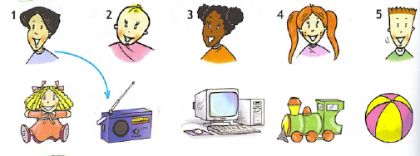

1. Paco
2. Little Betsy
3. Maya
4. Lulu
5. Larry

